Davidstern – Zeichen der Hoffnung und Verfolgung

Der Davidstern ist ein sechszackiger Stern, der aus zwei Dreiecken gebildet ist. Er ist ein wichtiges Symbol des modernen Judentums und das Kennzeichen für den Staat Israel. Im Hebräischen wird er „magén David“ (Davidschild) genannt. Der Davidstern wird häufig mit dem „Zoiglstern“ verwechselt, dem Brauereistern. Er ist an Brauereien und Wirtshäusern zu sehen und zeigte früher die Ausschankstelle für Bier an. Der älteste Brauereistern geht auf den Anfang des 15. Jahrhunderts zurück.
Die Verbindung des sechszackigen Sterns zum Judentum ist viel jünger als man vermutet, trotz des Namens David. In der Bibel ist vom Davidstern noch nicht die Rede. Zum ersten Mal taucht der Davidstern auf einer Deckseite des Codex Leningradensis auf (11. Jh.), einer alten Bibelhandschrift. Auch der Talmud erwähnt ein „Schild Davids“, doch es wird nicht beschrieben, wie er aussieht. Um 1300 bezeichnet das kabbalistische „Buch von der Grenze“ das Hexagramm als Schild Davids.
Die jüdische Gemeinde von Prag hat den Davidstern auf ihrem Banner zum ersten Mal 1490 anlässlich der Krönung von Vladislav II. zum König von Ungarn verwendet. 1598 erteilte Kaiser Rudolf II. dem Vorsteher der jüdischen Gemeinde in Prag Mordechai Meisel das Recht, für seine Privatsynagoge ein Banner mit Hexagramm anfertigen zu lassen. Wir wissen auch, dass im 17. Jahrhundert das jüdische Viertel von Wien mit einem Hexagramm gekennzeichnet wurde, um es vom Rest der Stadt zu unterscheiden. Um diese Zeit wurde der Stern immer häufiger auch Teil der Synagogenarchitektur. Nach der französischen Dreyfus-Affäre im 19. Jahrhundert wurde der Stern von der zionistischen Bewegung auf ihrem Kongress 1897 übernommen.
Die Nazis zwangen Juden in der Polizeiverordnung vom 1. September 1941, einen sechszackigen gelben Stern in dem das Wort „Jude“ stand, zu tragen. Man sprach jetzt vom „Judenstern“, um Juden zu brandmarken, auszugrenzen und zu verspotten. Das Wort „Judenstern“ sollte man deshalb nur in NS-Zusammenhängen verwenden und das Symbol für das Judentum „Davidstern“.
Nach dem Holocaust wurde der Davidstern Teil der Flagge des entstehenden Staates Israel am 14.5.1948.
Doch was symbolisiert der Davidstern? Da gibt es viele Erklärungen, aber keine hat sich so richtig durchgesetzt:
Nach dem mystischen Buch Sohar stellen die sechs Spitzen des Sterns die sechs Attribute Gottes dar. Der Philosoph Franz Rosenzweig beschrieb den Davidstern als zwei ineinander greifende Dreiecke – die Ecken des einen stehen für Schöpfung, Offenbarung und Erlösung, die Ecken des anderen für den Menschen, die Welt und Gott.
Heute ist der Davidstern in jüdischen Schmuck eingearbeitet, auf Gebäuden, auf Hochzeitssteinen u.s.w. Juden und Jüdinnen tragen den Davidstern oft an einer Halskette, um sich mit dem Judentum zu identifizieren. Dadurch werden sie aber auch als Juden erkennbar und wieder oft von Antisemiten beleidigt, angespuckt oder geschlagen. Man kann sich vorstellen, was das für Ängste auslöst!
In Israel heißt das Pendant zur Hilfsorganisation des Roten Kreuzes „Magen David Adom“: der „rote Davidstern“. Sie ist im offiziellen staatlichen Auftrag für Krankentransport-, Notfallrettungs- und Blutspendedienste verantwortlich.

Text: Pfarrer Dr. Oliver Gußmann, Referent bei Begegnung Christen und Juden Bayern e.V., www.bcj.de. Kontakt: 09874-509-260, Mail: sekretariat@bcj.de oder Oliver.Gussmann@bcj.de | 

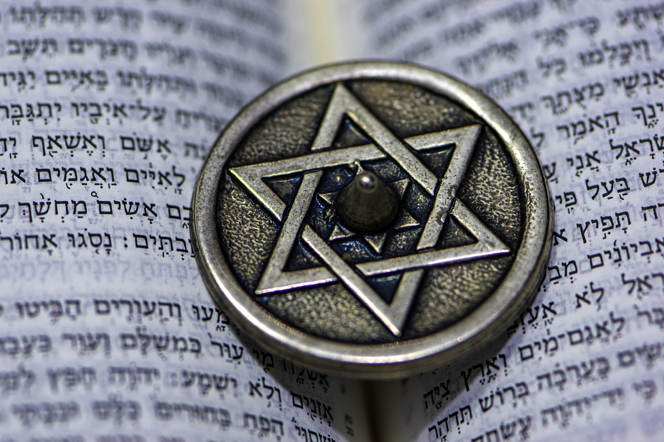
Bild: Davidstern auf Hebräischer Bibel; Bildnachweis: Ri_Ya (https://pixabay.com/de/photos/davidstern-emblem-jüdische-bibel-4703731/).



